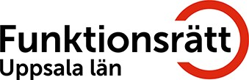
Torsdagsbladet
NR 176, V 46, 2020. (Årgång 9)

Innehåll
Redaktören har ordet 2
Vårt kansli håller fortfarande stängt! 3-4
Effektiv och nära vård 2030 5-6
Funktionsrätt Sverige 7
Nordens Välfärdscenter 17 november 8
Demokrati och mänskliga rättigheter, 9
19 november
Sjukresa till provtagning 10
Riksfärdtjänst senast 20 november 11
Brukarombudet angående pandemin 12
20 november
FUL Göteborg webbinarium 24 november 13-14
Normkreativ krisberedskap 25 november 15-16
Infoteket firar 15 år 27 november 17
Regeringen om organdonation 18-19
Tänkvärt 20

På grund av Covid-19 så har vi stängt våra lokaler tillfälligt i förebyggande syfte.

Flera i personalen och många av våra besökare tillhör högriskgrupper.
Under pågående pandemi har styrelsen för Funktionsrätt Uppsala län fattat detta beslut för att motverka spridning av covid-19.
Läs mer på bloggen som uppdateras nästan dagligen för ”just nu” info. För kontaktuppgifter till just din förening, kika här.

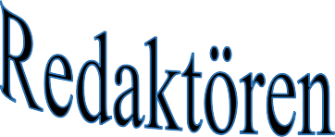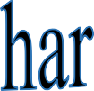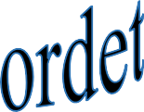


Hejsan,

Oavsett pandemi eller ej, som besegrad borde Mr Trump bära ett rejält munskydd för att dämpa alla sina bortförklaringar.
Undrar vad som stod på Donalds ansökan till presidentposten, kanske så här;
”En negativ sida är att jag, under inga omständigheter, kan acceptera ett nederlag. Om mot all förmodan ett nederlag skulle inträffa, vilket är högst osannolikt”.
Vilket ståhej för den nya vice presidenten!
Helt absurt att det är första gången under USA:s 244-åriga historia som en kvinna, fader från Jamaica och moder från Indien, blir vald till denna befattning.
Sålunda en frisk fläkt i gubbväldet.

https://www.svt.se/nyheter/lokalt/uppsala/sa-har-ser-det-ut-i-uppsalas-tunnlar
Smart sätt att träna under pandemin?

Enligt Uppsala vatten tar sig dessa utövare vatten över huvudet.

https://svt.se/nyheter/lokalt/uppsala/rymdstenen-kan-ha-landat-i-uppsala-lan
Mineraler från en bolid kan tillföra extra krydda åt kantareller i skogen.


Foto: Norska meteornätverket

Ta hand om varandra på avstånd, Helene

Kansliet stängt till och med den 25 november 2020

Styrelsen för Funktionsrätt Uppsala län beslutade på sitt styrelsemöte den 20 augusti att kansliet ska vara fortsatt stängt för personal och besökare.

Flera i personalen och många av våra besökare tillhör högriskgrupper.
Under pågående pandemi så har kansliet stängt för att motverka spridning av covid-19. Kansliet är stängt till och med den 25 november 2020.
Besked kommer från styrelsen under vecka 47 (16/11 - 22/11) om hur det blir efter den 25/11.

Tryckeriet har öppet på begränsade tider, och är för närvarande bemannat tisdagar och torsdagar under eftermiddagar i första hand.
Kontakta Jocke Gunnarsson om du vill ha tryckning eller boka in ett utskick via e-post. Hans kontaktuppgifter är:
E-post: jocke.gunnarsson@c.hso.se Telefon: 018 - 56 09 14.
Kuvertering och manuell adressering av större utskick (fler än 100 brev) utförs av föreningarna själva.
Konferensrum Ettan, (för medlemmar med allergi och annan överkänslighet) och konferensrum Tvåan, (för medlemmar som behöver hörselslinga och mikrofon/högtalare) samt konferensrum Storan (för medlemmar som behöver hörselslinga mikrofon/högtalare) är numer bokningsbara.

Det som gäller för att kunna genomföra ett möte är att det genomförs med ansvar för att hålla avstånd, 2 meter, och att ingen trängsel uppstår.

Samt att alla besökare har god handhygien och använder den handsprit som finns intill toaletterna på kansliet.
Vidare så måste det hinnas med att städas och sprita av de ytor och utrymmen som använts i konferenslokalerna mellan varje möte.

Möte i konferensrum Ettan får inte genomföras samtidigt som ett möte i konferensrum Tvåan.
Pandemin ställer speciella krav på alla som organiserar ett möte. Deltagare måste kunna hålla avstånd och tvätta/sprita händerna.

Den som ansvarar för mötet har även ansvar för att informera de som deltar på mötet om vilka regler som gäller.
Bokar konferensrum gör du genom att kontakta:

Linda Sundblom Eriksson
Telefon. 018 – 56 09 22
E-post: linda.sundblom@c.hso.se

Vi ser alla fram emot den dag då vi kan lämna Coronasmittan bakom oss. Men tills dess gäller:
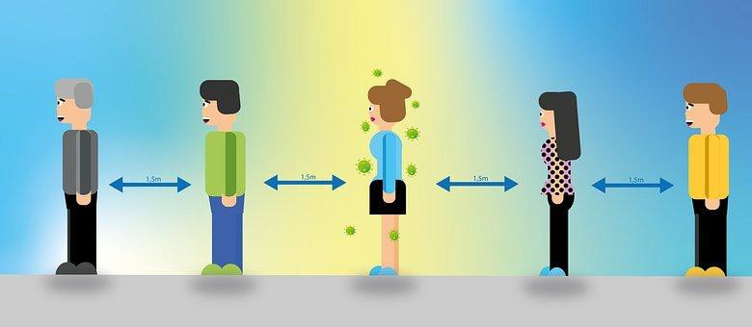
Hänsyn Omtanke Samarbete Skydda varandra Tålamod
Fortsätt följa myndigheternas rekommendationer.
Läs mer på krisinformation.se eller ring 113 13.

Hälsningar /Janne Janne Wallgren Kanslichef/Ombudsman
Funktionsrätt Uppsala län Kungsgatan 64, 753 41 Uppsala.
Tfn: 018 - 56 09 11, mobil: 072 - 532 45 22.
Fax: 018 - 56 09 01.
Hemsida: https://hsouppsalalan.org/ E-post: janne.wallgren@c.hso.se

Referensgrupp – Effektiv och nära vård
Reformen Effektiv och nära vård 2030 handlar om att vi behöver göra annorlunda jämfört med idag om vi ska klara av att leverera välfärdstjänster av god kvalitet och som är anpassade till invånarnas behov i framtiden.
Effektiv och nära vård 2030 är Uppsala läns motsvarighet till det nationella arbetet med God och nära vård som Anna Nergårdh leder.
Region Uppsala och länets alla kommuner står bakom målbild och inriktning.
Ytterst handlar det om att befolkningen ska ha en god hälsa och om att minska ojämlikhet (Agenda 2030). Den mer konkreta målbilden för omställningen handlar om att:
- jag har tillgång till en nära vård på nya sätt
- jag får vara en aktiv och självklar partner i min egen vård
- min vård samordnas med stöd av rätt kompetenser och att
- jag får stöd i att främja min egen hälsa.
Det finns en färdplan för omställningen i Uppsala län, men eftersom det här är en storskalig förändring i ett komplext system så behöver vi vara beredda på att dra lärdomar längs med vägen och att justera vid behov.
Vi som leder arbetet med Effektiv och nära vård behöver er hjälp med att genomföra omställningen på ett sätt som gör att vi påminns om vad som kan leda till mesta möjliga nytta för dem med störst behov av omställningen, det vill säga dem som har eller riskerar att få stora behov av stöd från både kommun, region och andra aktörer.
Det är även angeläget att se behoven utifrån närståendes perspektiv.
Vi vill därför bjuda in till att medverka i en referensgrupp som knyts till omställningsarbetet. Syftet är att ta tillvara synpunkter från referensgruppen och använda synpunkterna till att utveckla vården. För att uppnå ett värdeskapande hälsosystem vill vi skapa delaktighet och involvering tillsammans med dem vi är till för.
Vi ser referensgruppen som en resurs för att medskapa utvecklingen framåt, bolla idéer kring vad som fungerar och inte.
Diskutera olika aktiviteter, går de att genomföra? Är aktiviteterna tillgänglighetsanpassade?

Referensgruppen bör även läsa igenom olika dokument kring medskapad vård och komma med synpunkter. Gruppen bestämmer själva om arbetssätt och ambitionsnivå.
Referensgruppens första möte planeras att genomföras digitalt:

Onsdagen den 25 november 2020, klockan 14.00 – 17.00.
Anmäl ditt intresse för att medverka i Region Uppsalas referensgrupp ”Effektiv och nära vård 2030”, senast den 18 november till: janne.wallgren@c.hso.se

Hälsningar/ Länets styrgrupp för Effektiv och nära vård

Vill du vara med och förbättra vården i hemmet?

Ett projekt inom Effektiv och nära vård 2030, där vi kartlägger samt lämnar förslag på utformning av vård i hemmet på kort och lång sikt, behöver din hjälp.

Det absolut viktigaste för projektet är att arbetet sker utifrån ett användarperspektiv; Patienter/brukare, anhöriga samt medarbetare.

Vi efterlyser nu representanter som har egen erfarenhet av vården i hemmet och som skulle kunna tänka sig att bidra i projektet.

Det rör sig främst om en metod som kallas för användarresa där vi identifierar höjdpunkter och smärtpunkter. Dessa kommer att mynna ut i olika fokusområden där vi sedan genererar idéer.
Har du egen erfarenhet av vård i hemmet och kan tänka dig att bidra? Välkommen att höra av dig till:

Projektledare för Vård i hemmet Elize Leto elize.leto@regionuppsala.se

Vänligen
Elize Leto

Projektledare
Effektiv och Nära Vård

Hälso- sjukvårdsavdelningen Regionkontoret, Region Uppsala Besöksadress: Storgatan 27 Uppsala Telefon 018 - 617 04 09, 072 - 1414509

Regeringen utsåg i december 2019 en särskild utredare, barnläkaren Peter Almgren, att se över förutsättningarna för en sammanhållen god och nära vård för barn och unga.

Uppdraget innefattar bland annat förebyggande och främjande insatser för både den fysiska och psykiska hälsan, samt insatser inom den nära vården som kan avlasta den specialiserade barn- och ungdomspsykiatrin.

Några av Funktionsrätt Sveriges medlemsföreningar är representerade i utredningens referensgrupp.

Men Peter Almgren ska under en timmes dialogmöte den 20 november berätta om utredningens arbete för hela Funktionsrätt.

För anmälan: https://funktionsratt.se/om-oss/kalendarium/mote-med- utredningen-sammanhallen-god-och-nara-vard-for-barn-och-unga/

Varmt välkommen.

Med vänlig hälsning Roshan Tofighi, PhD Intressepolitisk utredare
_

Funktionsrätt Sverige
Swedish Disability Rights Federation

Landsvägen 50A
Box 1386, 172 27 Sundbyberg
08- 546 404 20
www.funktionsratt.se

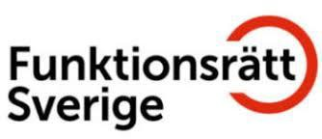



17 november kl 10.00-12.15

 | Webbinarium: Demokrati och funktionshinder – hur skapar man ett bredare politiskt deltagande i Norden? | Nvc  Studier visar att personer med funktionshinder inte är lika delaktiga som personer utan funktionsnedsättning i de politiska systemen i Norden. Ojämlikheten gäller både bristande tillgänglighet till val och för att vara en vald.

Lars Lindberg Seniorrådgivare Senior rådgivare

Mobil +46703261115
lars.lindberg@nordicwelfare.org

Nordens välfärdscenter/Nordiska välfärdscenter
Box 1073, SE-101 39 Stockholm
Besök/visit: Drottninggatan 30 www.nordicwelfare.org

Demokrati och mänskliga rättigheter
Ett digitalt Forskarna på slottet 19 november 2020 kl. 13.30 - 16.00

Länsstyrelsen i Uppsala län välkomnar dig till ett digitalt arrangemang för att under en eftermiddag ta del av föreläsningar och diskussion på temat Demokrati och mänskliga rättigheter.

Läs mer och anmäl dig här:
https://www.lansstyrelsen.se/uppsala/om-oss/kalender/kalenderhandelser--- uppsala/2020-03-10-forskarna-pa-slottet.html
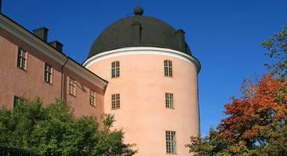
Forskarna på slottet är ett initiativ av länsstyrelsen med syfte att skapa en arena för ömsesidigt utbyte mellan universiteten och övriga aktörer i länet.

Det digitala arrangemanget den 19 november är det nionde i ordningen och förhoppningen är att forumet ska fortsätta bidra till att skapa nya relationer och samarbeten i länet.

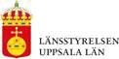
Vänliga hälsningar,
Anna-Klara Lindeborg

Länsstyrelsen Uppsala län Anna-Klara Lindeborg Samordnare till landshövdingen

Telefon: 010-22 33 484
Mobiltelefon/SMS: 073-052 38 43
E-post:anna-klara.lindeborg@lansstyrelsen.se Postadress: 751 86 Uppsala
Besöksadress: Bäverns gränd 17

Webb: www.lansstyrelsen.se/uppsala Facebook: www.facebook.com/Lansstyrelsen.Uppsala.lan
Twitter: www.twitter.com/uppsalalst
För information om hur Länsstyrelsen behandlar personuppgifter, se https://www.lansstyrelsen.se/dataskydd

https://svt.se/nyheter/lokalt/uppsala/invanare-erbjuds-sjukresor-till- provtagning

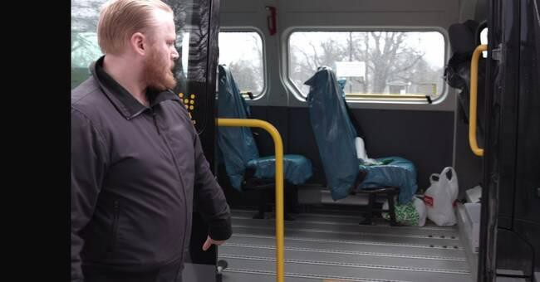 | Invånare erbjuds sjukresor till provtagning | SVT Nyheter  Region Uppsala uppger att det finns ett begränsat antal bilar och vädjar till de som kan ta sig till provtagningen att göra det – då den nya sjukresemodellen är till för de som är i allra största behov av det. ...  svt.se

PÅMINNELSE; Riksfärdtjänst - Uppsala kommun

Du måste söka riksfärdtjänst minst en månad innan önskad resdag.
Om din ansökan kommer in för sent, eller är ofullständig, kan det innebära att du INTE kan resa även om du skulle ha rätt till det.

www.uppsala.se

Riksfärdtjänst i jul
Med anledning av Covid-19, ansök och boka i tid!

Ansökan inför jul
Med anledning av beslutet om ensamåkning inom färdtjänst och riksfärdtjänst, kommer det i år att bli ett högt tryck på ansökningarna inför jul.

Perioden för riksfärdtjänst är därför förlängd till hela julveckan, det vill säga den 21-27 december.

Du som inte har ett beslut på riksfärdtjänst och ska ut och resa i jul, behöver ansöka om det till särskild kollektivtrafik senast 6 november.

Senaste datum för bokning är 20 november.

Information: 018-727 16 00 vardagar 9-12 och 13-15.
Bokning sker via trafikcentralen telefon 018-727 39 00 vardagar 8-16.

Läs mer via länken nedan:
https://www.uppsala.se/stod-och-omsorg/fardtjanst/riksfardtjanst/
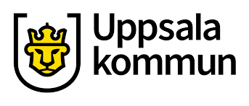

Hur har brukare påverkats av Coronapandemin?

Funktionsrätt Sverige genomförde en Novusundersökning om effekterna av pandemin sommaren 2020 för personer med funktionsnedsättning och/eller kronisk sjukdom.
Resultatet visade att livssituationen för många hade påverkats på ett genomgripande sätt under Corona pandemin.

FUB har också genomfört en enkätundersökning där personer med intellektuell funktionsnedsättning svarat på frågor om hur det varit under pandemin.
Även här visade resultatet att många påverkats negativt.

I rollen som brukarombud har jag till uppgift att ta reda på hur situationen ser ut för personer med funktionsnedsättning och/eller kronisk sjukdom i Uppsala kommun.
Jag vill därför skicka ut ett par frågor till er i föreningarna som berör pandemin. Frågorna är öppna och besvaras via mail, se länk nedan.
Svaren kommer användas som ett av flera underlag i den kommande årsrapporten
som brukarombudet årligen skriver till Kommunfullmäktige.

Om fler föreningar har genomfört undersökningar under pandemin tar jag tacksamt emot dem via mail. Det spelar ingen roll om de är genomförda av era centralorganisationer eller i lokala föreningar.

Frågor från brukarombudet:
- På vilket sätt har medlemmar i er förening påverkats av den pågående Corona pandemin?
- Finns det någonting som blivit bättre i samband med pandemin?
Svar mailas till: brukarombud@uppsala.se senast 20 november.

Med vänlig hälsning,

Jeanette Nordin, brukarombud Uppsala kommun

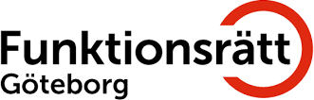

Webbinarium 24 november 2020:

Klagomålshantering i SoL- och LSS-verksamheter – ett otillräckligt system.

Hur kan enskilda göra sin röst hörd när stöd- och omsorgsverksamheter brister? Varför är dagens system för att fånga upp klagomål inte tillräckliga?

Funktionsrätt Göteborgs projekt Tyck till har sedan 2018 arbetat för en förbättrad klagomålshantering. I detta webbinarium delar vi med oss av lärdomar och analyser från projektets arbete.
Webbinariet inleds med en mini-föreläsning om Lex Sarah av Inger Kjellberg, lektor vid institutionen för socialt arbete, Göteborgs universitet.
Vi ser fram emot att ta del av erfarenheter och perspektiv från funktionsrättsrörelsen runt om i Sverige!

Varför ett webbinarium om klagomålshantering?
Kommunernas lokala klagomålshantering är den första instans som enskilda förväntas vända sig till när stöd- och omsorgsverksamheter brister. Men många vittnar om att dagens system inte fungerar.

Behovet av en tydlig och rättssäker klagomålshantering uppmärksammades som en viktig funktionsrättsfråga redan 1999 i Lindqvists nia (SOU 1999:21).

Frågor vi ställer oss är:

Hur långt har vi kommit idag, mer än 20 år senare?
Vem säkerställer att klagomål blir hörda och tagna på allvar?

Program

20 år med Lex Sarah. Från vakandeplikt till kvalitetssäkring – gör det någon skillnad för brukarna?
Inger Kjellberg, lektor i socialt arbete vid Göteborgs universitet.
Lex Sarah är de paragrafer i SoL och LSS som anger personalens skyldighet att rapportera missförhållanden. Sedan införandet 1999 har Lex Sarah genomgått flera förändringar.
Hur samspelar Lex Sarah med enskildas möjligheter att göra sin röst hörd?

Klagomålshantering – problem, behov och vägar framåt
Projektledarna My Falk och Karin Gréen presenterar erfarenheter och analyser utifrån tre års arbete med klagomålshantering.

Frågor, kommentarer och diskussion

Tid: 24 november kl. 13.00–14.30 inkl. paus.
Plats: Digitalt via Zoom, länk och instruktioner mejlas ut efter anmälan.
Anmälan: Senast 19 november via: tinyurl.com/klagomalshantering

Arrangör: Funktionsrätt Göteborg, projektet Tyck till .
Målgrupp: Föreningar som arbetar med funktionsrättsfrågor på lokal, regional eller nationell nivå, samt övriga intresserade.

Kontakt: karin.green@funktionsrattgbg.se
Webbinariet kommer att spelas in för publicering på Funktionsrätt Göteborgs webbplats.

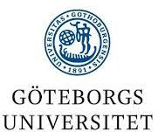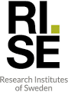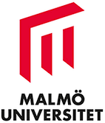

Normkreativ krisberedskap
– Ett forskningsprojekt med syftet att utveckla metoder som stärker allmänhetens beredskap inför och hantering av samhällskriser såsom pandemier.

Om projektet
Projektet drivs av RISE, Malmö Universitet och Göteborgs Universitet i samarbete med Frivilliga Resursgruppen Kungälv, Myndigheten för samhällsskydd och beredskap och Ale, Lilla Edet och Falköpings kommuner.

Syftet är att vidareutveckla en scenariobaserad kommunikationsmetod som togs fram under hösten 2019.

Metoden utvecklades då för att skapa större krisberedskap och medvetenhet hos allmänheten med fokus på potentiella krissituationer i samband med strömavbrott. Detta var innan Covid-19.

På begäran av Vinnova som medfinansierar projektet kommer nu fokus även att ligga på krishantering inför och under pandemier.

Inbjudan till att delta i en enkätundersökning
Då fokus för metoden gått från strömavbrott till också pandemier behöver vi ta ett steg tillbaka för att förstå vad det är för utmaningar som ni möter i arbetet med att skapa beredskap inför och under denna typ av krissituation.

Vi vill därför bjuda in dig till att delta i en enkätundersökning om hur ni har arbetet med krishantering sedan utbrottet av Covid-19, vilka utmaningar ni har mött och vilka lärdomar ni har dragit.
Enkäten innehåller totalt 17 frågor som besvaras via nätet.
Den inleds med ett antal grundfrågor och fortsätter sedan med öppna frågor som handlar om ditt arbete under pandemin.
Det finns gott om utrymme att utveckla dina tankar och du ges plats att formulera mer eller mindre ingående svar beroende av tid och intresse.

Din röst är viktig och vi vill gärna ta del av dina tankar, idéer och förslag på hur vi kan förbättra beredskapen både inför och hanteringen av framtida samhällskriser.

Deadline för att besvara enkäten är den 25 november 2020.
Resultatet av enkätundersökningen kommer att sammanställas i en rapport som du också kommer att få ta del av. Rapporten beräknas vara färdigställd i början av 2021.

Länk till enkät; https://sunet.artologik.net/mau/Survey/8506

Nästa steg i projektet
Rapporten kommer bl a att ligga som grund till nästa steg i projektet som går ut på att utveckla lösningar och metoder för hantering av denna och framtida kriser.

Utvecklingen kommer att ske i dialog olika målgrupper där vi tillsammans skapar lösningar och förslag på metoder.

Om du är intresserad av att medverka i utvecklingen av eller vill testa lösningarna så är du välkommen att skicka ett mail med namn och kontaktinformation till projektkoordinatorerna (se kontaktinformation nedan) så återkommer vi till dig.

Ditt samtycke till att delta i studien
I enkäten så kommer du att få klicka i en ruta och bekräfta att du har läst och förstått följande information (eller inte):

“ Jag har informerats om projektet och syftet med enkätundersökningen. Jag är medveten om att mitt deltagande i studien är frivilligt och att jag när som helst och utan närmare förklaring kan avbryta mitt deltagande utan att behöva motivera anledningen därtill.
Personen/-erna som genomför studien kommer att sträva efter konfidentialitet genom att ingen obehörig får ta del av materialet som samlas in.
Insamlade uppgifter kommer att behandlas enligt den europeiska dataskyddsförordningen (GDPR), förvaras på en säker plats och bara användas i denna studie. Resultatet kommer att publiceras i en vetenskaplig artikel och i en rapport”.

Om du har några ytterligare frågor angående projektets forskningsetiska riktlinjer eller om projektet i stort så ber vi dig att ta kontakt med projektkoordinatorerna.
Tack för att du vill medverka i enkätundersökningen! Projektkoordinatorer:
- Magnus Eriksson, senior forskare, RISE Research Institutes of Sweden, ri.se,
magnus.eriksson@ri.se
- Elisabet M. Nilsson, universitetslektor i interaktionsdesign, Institutionen för Konst, Kultur och Kommunikation (K3), Malmö Universitet, mau.se, elisabet.nilsson@mau.se
- Jörgen Lundälv, docent i socialt arbete, Institutionen för socialt arbete, Göteborgs Universitet, gu.se, jorgen.lundalv@ socwork.gu.se

Projektet är medfinansierat av:
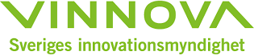

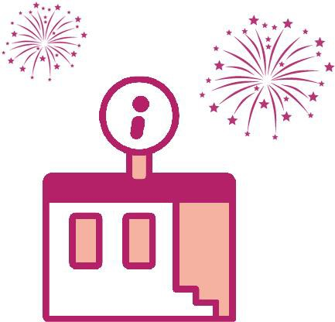

Infoteket fyller 15 år

Jubileum med webb-föreläsningar 27 november, kl 9-16.
  - Egen kunskap ger egenmakt. Infotekets chef Eva-Lena Söderlund berättar om varför Infoteket kom till och om behovet av information, sett ur ett brukar-
och föräldraperspektiv.
  - Jämlika levnadsförhållanden? Öie Umb-Carlsson, forskare vid Centrum för forskning om funktionshinder, Uppsala Universitet berättar om utveckling av levnadsförhållanden för personer med intellektuell funktionsnedsättning.
  - Pusselbiten som saknas. Ida Rask, mamma till ett barn med den sällsynta diagnosen 22Q11 berättar om ett liv som många gånger är klurigt, men också alldeles underbart och härligt.
  - ESSENCE samlar diagnoserna till en helhet. Elisabeth Fernell är barnläkare med specialisering inom barnneurologi och habilitering.
Hon förklarar hur man med begreppet ESSENCE tillåts att fokusera på svårigheter och stödbehov snarare än enskilda diagnoser.

Kulturinslag från Teater Blanka
  - Könsskillnader inom autism. Karl Lundin Remnélius, doktorand vid Karolinska Institutet presenterar resultat från sin forskning.
  - Vad betyder Infoteket för dig? Psykolog Curt Westin intervjuar Stina Nilsson, Pernilla Rydberg Hallén och Jonas Wik.
Ett samtal om betydelsen av kunskap om sin eller sin anhöriges diagnos.

Mer information: www.regionuppsala.se/infoteket15ar
Frågor: infoteket@regionuppsala.se eller 018-611 66 77

Alla intresserade är varmt välkomna att delta!
Ingen deltagaravgift.

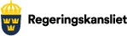

Regeringen vill öka antalet organdonationer
Regeringen lämnar i en proposition förslag på nya regler om organdonation. Syftet är att förbättra förutsättningarna för en väl fungerande donations- och transplantationsverksamhet och på sikt även öka antalet organdonationer.

Regeringen ger även Socialstyrelsen i uppdrag att kartlägga hinder i hälso- och sjukvården för organdonationer och föreslå åtgärder för att fler donationer ska kunna ske.
– Antalet donationer är högre än någonsin i Sverige och har ökat över tid, men det råder fortfarande brist på organ. Många som väntar på transplantation får vänta alltför länge. Regeringen vill möjliggöra för fler donationer och lägger nu fram flera förslag för att bidra till det, säger socialminister Lena Hallengren.

I propositionen föreslås att den rätt som närstående i dag har att förbjuda donation i de fall den möjliga donatorns inställning till donation är okänd, det så kallade närståendevetot, ska tas bort.
Det innebär att närståendes roll snarare renodlas till att förmedla information om den möjliga donatorns inställning.

Vidare föreslås att medicinska insatser före döden, så kallad organbevarande behandling, få ges till en möjlig donator. Behandlingen ska dock endast få ges om den inte kan vänta till efter döden, inte medför mer än ringa smärta eller ringa skada och inte hindrar insatser för den möjliga donatorns egen skull.
Behandlingen ska heller inte få pågå i mer än 72 timmar om det inte finns särskilda skäl.

Syftet med förslaget är att skapa ett tydligt lagstöd för organbevarande behandling som i de flesta fall är nödvändig för att donation efter döden ska kunna äga rum.
Detta i sin tur syftar till att hjälpa svårt sjuka människor som annars skulle dö eller få en betydligt sämre livskvalitet.

Det föreslås även att ett transplantationsingrepp inte får göras om den avlidne vid sin död var vuxen och hade en funktionsnedsättning av sådan art och grad att han eller hon uppenbarligen aldrig haft förmågan att förstå innebörden av och ta ställning till donation.
Syftet är att skydda personer från ingrepp som de själva inte har kunnat ta ställning till.
Lagändringarna föreslås träda i kraft den 1 juli 2021.

Uppdrag att kartlägga hinder
Undersökningar har visat att donationsviljan i den svenska befolkningen är hög och antalet organdonationer har över tid stadigt ökat. Trots det råder brist på organ och många som är i behov av transplantation får vänta alltför länge.

Mot bakgrund av detta ger regeringen Socialstyrelsen i uppdrag att kartlägga och analysera hinder i hälso- och sjukvården för en ändamålsenlig verksamhet när det gäller organdonationer.
Utifrån kartläggningens och analysens resultat ska myndigheten föreslå åtgärder som kan bidra till att fler donationer kommer till stånd.

Uppdraget ska redovisas senast den 15 juni 2022.
Regeringen beräknar att avsätta medel för detta uppdrag under 2021 och 2022.
Vid frågor
Media och journalister, kontakta pressekreterare.
För alla övriga frågor, kontakta växeln på 08-405 10 00 eller mejla Socialdepartementets registrator.
E-post till Socialdepartementets registrator
När blir propositionen tillgänglig digitalt?
Propositionen publiceras här på webbplatsen efter att den har överlämnats till riksdagen.
När blir regeringsuppdrag tillgängliga digitalt?
Regeringsuppdrag publiceras här på webbplatsen efter att de har expedierats.
Presskontakt
Sofia Brändström
Pressekreterare hos socialminister Lena Hallengren
073-065 16 12
e-post till Sofia Brändström

TÄNKVÄRT

“När vi uttrycker tacksamhet, får vi inte glömma att den ultimata tacksamheten är inte att uttryckas med ord, utan att leva efter dem.”

/ John F. Kennedy (1917 - 1963), amerikansk politiker och USA:s 35:e president, mördad i Dallas den 22 november 1963.


Redaktör: helene.ahlgren@c.hso.se
Ansvarig utgivare: Janne Wallgren, janne.wallgren@c.hso.se

